Липчанівський навчально-виховний комплекс
Ізюмської районної ради Харківської області

«Книжкова виставка в бібліотеці.
Організація і оформлення»

Підготувала:
бібліотекар
Липчанівського НВК
Коваленко
Валентина Іванівна

с. Липчанівка – 2016

Зміст
Вступ ……………………………………………………………… 3
Загальна характеристика ……………………………………… 4
Види виставок …………………………………………………… 5 - 15
Алгоритм підготовки книжної виставки ……………………. 15 – 19
Основні правила при оформленні виставок ………………….. 19 – 24
Список використаної літератури ………………………………. 25

Вступ
Привабливий образ бібліотеки сьогодні багатогранний. Бібліотека потрібна людям як джерело інформації, як шлях до душі кожної людини. Вона повинна створювати для населення максимально комфортне середовище, бути відкритим домом для всіх тих, кому потрібна книга, психологічне розвантаження. Тому так важливо сьогодні не обмежуватись традиційними формами, а шукати й шукати нові шляхи популяризації бібліотечних ресурсів і розповсюдження знань у суспільстві. Тільки так ми не загубимо свій імідж, а бібліотека завжди буде залишатись втіленням нового і незнаного.
Ведучи пошук інноваційних форм роботи з книгою, бібліотекарі не завжди враховують, що 80% інформації людина сприймає за допомогою зору. Живе спостереження, тобто наочне сприйняття, є початком усякого пізнання. Наочність дозволяє підвищити якість навчання, результативність освоєння матеріалу. Недооцінювати принцип наочності в бібліотечній роботі не можна. І саме книжкові виставки, як наочна форма пропаганди літератури, мають величезні переваги перед іншими формами масової роботи з читачами, тому що безпосередньо зв’язані з процесом сприйняття людиною візуальної інформації. Без знайомства з книгою дуже важко зрозуміти за описом потрібна вона чи ні. Як правило, читач бере книгу в руки та перегортає її. Отже, споглядання, тобто наочне сприйняття, є початком усякого пізнання. Тому головна мета книжкової виставки – привернути увагу читача до книги.
Виставка, як форма бібліотечної роботи, покликана та здатна найкращим чином вирішувати не тільки інформаційні завдання, але й забезпечувати в комплексі досягнення мети діяльності бібліотеки в цілому. Задум виставки, ідея, загальний образ, що складається з багатьох фрагментів – все має значення.
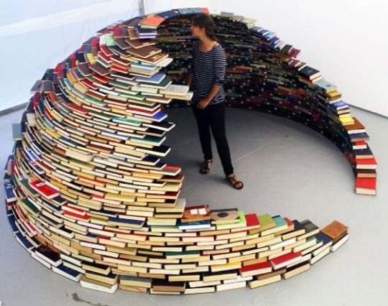
Виставка – це експозиція різних документів бібліотеки до 50 примірників, об’єднаних відповідним принципом відбору. Вона має експонуватись протягом певного часу і покликана пробуджувати у читачів інтерес до літератури, а також має розкривати книжкові фонди бібліотеки.
Фахівці пропонують класифікувати виставки за наступними ознаками:
- за статусом – самостійні чи супроводжуючі масовий захід;
- за змістом – універсальні, галузеві, тематичні, персональні;
- за цільовим призначенням – на допомогу у навчанні, для підвищення загальноосвітнього і загальнокультурного рівня;
- за часом публікації і надходження в бібліотеку представлених на них матеріалів – нових надходжень, за різні роки, «забутих видань»;
- за місцем експонування – розташовані в бібліотеці чи за її межами;
- за термінами функціонування – постійні, тривалі, короткочасні;
- за повнотою розкриття фонду – переглядові, локальні, поличні;
- за видами видань – книжкові, інших видань (журнальні чи газетні та ін.), кількох видань одночасно (комплексні), нових носіїв інформації (CD-ROM, платівок, мікрофільмів та ін.);
- за конструкційними особливостями – вітринні, внутрістелажні, внутріполичні, виставки- «розвали» на столах, пересувні, «кільцеві» та ін. ;
- за підставами для проведення – з ініціативи бібліотекарів, за пропозиціями читачів бібліотеки, на замовлення установ і підприємств;
- за ступенем доступності – безкоштовні і платні;
- за джерелами фінансування – бюджетні, позабюджетні.
Проте творчість і фантазія бібліотекарів безмежні і зараз віднайдено чимало видів виставок, що не вписуються в цю класифікацію. Після аналізу публікацій і практичного досвіду бібліотек представляється можливим виділити наступні види виставок:
- виставка новинок (нових надходжень). Література на такій виставці об’єднується за чисто формальною ознакою: час виходу в світ і надходження до бібліотеки. Літературу на такій виставці можна підібрати по галузях знань. Різновидом виставок новинок є виставка нових журналів. Нові журнали також підбираються по галузям знань. Бажано за кожною назвою журналу закріпити відповідне місце на вітрині.
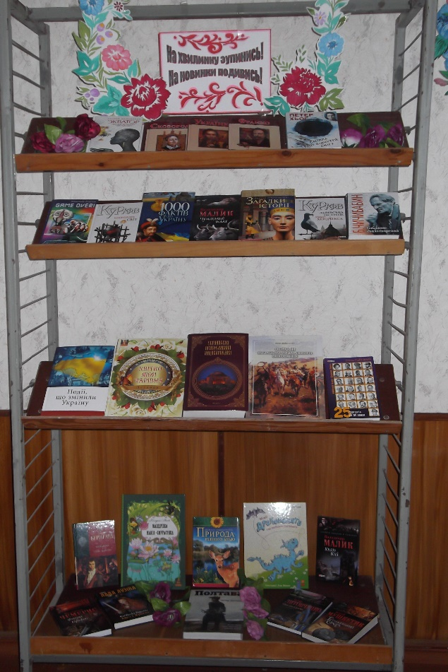
- виставка-діалог. Основна її ознака – проблемна, дискусійна форма її назви і роздумів. Такі назви повинні викликати інтерес читача, активізувати сприймання матеріалу, наштовхувати на самостійне вирішення проблеми, яка є в назві виставки. Розділи виставок можуть бути мобільними, змінюватись в залежності від питань, якими цікавляться читачі в межах запропонованої теми. Питання можна зібрати з допомогою міні-анкети (Чи звернули ви увагу на виставку? Які книги на виставці вас зацікавили? Які ще проблеми по темі виставки вас хвилюють?) або альбому, куди читачі записують свої побажання та запитання.
- виставка-вікторина. Ставить за мету розширити кругозір читачів і звернути їхню увагу на книги, які рідко запитують. Необхідно написати текст звернення до читачів, тобто розкрити умови виставки-вікторини. Пропонуються питання і книги, в яких можна знайти відповіді. Книги систематизуються по-різному: питання – книга (підказка), питання – книги врозкидку. Переможцю у вікторині – приз.
- виставка-конкурс. Частіше застосовується в роботі з дітьми. Біля виставки розміщається плакат з умовами конкурсу на кращий малюнок, вірш, розповідь на відповідну тему. Зазначається дата, коли будуть підводитись підсумки, роботи збираються в підготовлений конверт на виставці.
- виставка однієї книги (статті). Експрес-виставка нової книги, журнальної публікації – ефективний спосіб популяризації проблемної літератури і матеріалів про неї. Гострота та актуальність проблематики – найважливіший критерій вибору книги для такої виставки. На виставці демонструється не тільки сама книга, але й критичні матеріали, які з’явилися в пресі. Ефективним буде залучення суперечливих відгуків, протилежних оцінок одного і того ж твору, рецензій, відгуків читачів, письменників та ін.
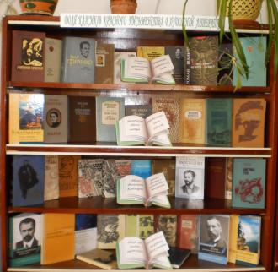
- виставка-реклама. Реклама бібліотеки і її можливостей буває різного змісту. Звичайно, це постійні або тимчасові експозиції про історію створення бібліотеки, демонстрація її раритетів, ілюстративних матеріалів про етапи розвитку, відгуки читачів і гостей та інші матеріали.
- виставка-дискусія. На виставці, як правило представлені видання, які розглядають одне питання, але висвітлюється воно з різних, інколи протилежних боків. Ці видання залучають читача до дискусії, привертають увагу до проблемних моментів теми.
-виставка-календар. Можна оформити календар народних прикмет,
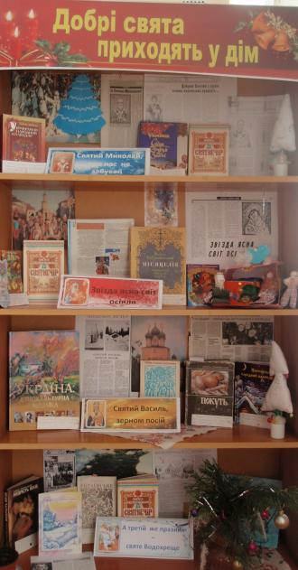
календар професійних свят, календар літературних дат тощо. Читацька адреса буде залежати від теми виставки і її матеріалів.
- виставка книжкових ілюстрацій. На виставці розташовуються розкриті ілюстровані книги на будь-яку тему, але акцент робиться на ілюстрації. Будуть цікавими виставки ілюстрацій одного художника, до книг одного жанру, з однієї теми, наприклад «Мороз і сонце» (зимові пейзажі). Виставка розвиває погляд на книгу як художню цінність, де синтез тексту й ілюстрацій створюють неповторний образ.
- виставка-хобі. На виставці поряд з книгами, що рекомендуються, експонуються предмети, виготовлені за порадами, рецептами, кресленнями, викройками з цих книг чи журналів, а також предмети праці, за допомогою яких виготовлені ці вироби. Наприклад: «Макраме – це просто...», «Наші руки не для нудьги» та ін.
- виставка-порада і виставка-рекомендація. Між цими виставками немає великих розходжень. Подаються поради фахівця з будь-якої проблеми, фактографічна інформація, список літератури за темою виставки, що рекомендується для самоосвіти з даного питання.
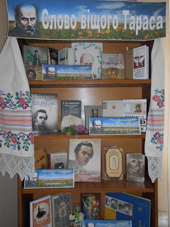
- виставка одного автора. Як правило, така виставка організується до ювілеїв письменників, але може бути постійно діючою, якщо бібліотеці привласнене ім’я письменника. Читацька адреса виставки може бути різноманітною, у залежності від того, які книги, якого автора і з якою метою демонструються: первинне ознайомлення з творчістю чи поглиблення знань про творчість письменника.
- виставка-ікебана. Допомагає, якщо є бажання, додати до інтер’єру бібліотеки художньо виразного вигляду, підсилити естетичну ауру. Треба лише проявити фантазію й обов’язково оформлювати такі виставки. На них представляються книги з цієї тематики, обв’язкова наявність композицій із квітів.
- виставка-аукціон. Ця виставка поєднує літературу про окремого народного майстра чи окремий вид народної творчості з популяризацією самих виробів і, можливо, подальшою їх реалізацією читачами бібліотеки. Наприклад теми таких експозицій: «Краса – своїми руками», «Батик – мистецтво розпису тканин».
- експрес-виставка – позапланова оперативна, пов’язана з виникненням злободенних тем, появою актуальних документів, соціально-значущих цікавих публікацій, що потребують громадського відгуку.
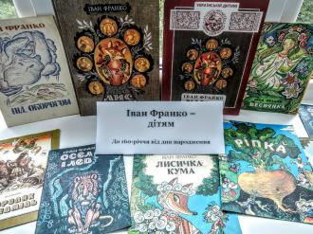
- виставка-кросворд (виставка-чайнворд) – передбачає обов’язкову наявність кросворда за темою виставки, оформлення його крупним планом і представлення літератури, в якій можна знайти відповіді. Такі виставки стимулюють та розвивають допитливість, спонукають до більш уважного прочитання представлених на виставці джерел.
- виставка-знайомство. Вона організується для того, щоб познайомити читача з будь-якою цікавою людиною (місцевий діяч, відома людина і т. д.)
- виставка-гербарій. Головною умовою цієї виставки є наявність гербарію, а потім вже йде відбір книг і періодичних видань про ці рослини.
- виставка одного жанру. Ця виставка покликана задовольняти читацькі потреби і допомогти довідатися про нові книги з однієї жанрової специфіки: детективи, історичний роман, фентезі, авантюрний роман і т. д.
- виставка-настрій. Цю виставку може організувати бібліотекар за творами класиків. Приверне увагу тема: «Як вірно сказано … не мною…про мене». Розділи виставки: «Герої сумують», «Герої щасливі». Можна запропонувати читачам самим поставити книги на виставку і дати відгук на них: «Я читаю цю книгу, коли мені сумно…», «Я читаю цю книгу, коли мені сумно…»
- виставка-питання. Для оформлення такої виставки необхідно провести попередню роботу по збиранню цікавих питань, по їх систематизації. Потім підібрати книги, періодичні видання, в яких читачі знайдуть відповіді на свої питання. На виставці необхідно розмістити текст питання, а поряд – літературу, яка відповідає на ці питання.
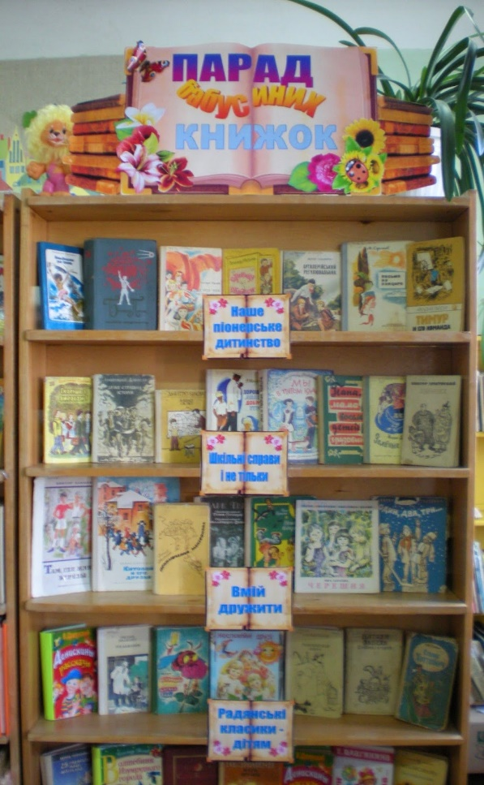
- виставка «забутих» книг. Така виставка популяризує здебільшого художню літературу. Вона покликана нагадати читачам про ті цікаві книжки, які певний час у минулому були дуже популярні, а тепер за якихось причин про них забули. Ця виставка збагачує уяву читача про літературу, її ефективність у більшості випадків вища, ніж у виставки новинок.

- звукові виставки. Власне, виставками в прямому розумінні слова їх тепер не назвеш. Це, скоріше, екскурсії, виставки-огляди, які дозволяють записати на аудіо носії текст презентації виставки і використовувати його безліч разів, використовуючи технічні засоби.
- виставка-пошук. Такі виставки доцільно використовувати на бібліотечних уроках, якщо ми хочемо, щоб сьогоднішні учні вміли користуватися каталогами і картотеками бібліотеки і могли самостійно і якісно відшукати матеріал. На виставку необхідно поставити лише частину літератури, іншу учні повинні самі знайти в каталогах і картотеках на стелажах і розмістити її на виставці. Цікавіше буде, якщо школярів розділити на групи і виділити певний час на пошук матеріалу.
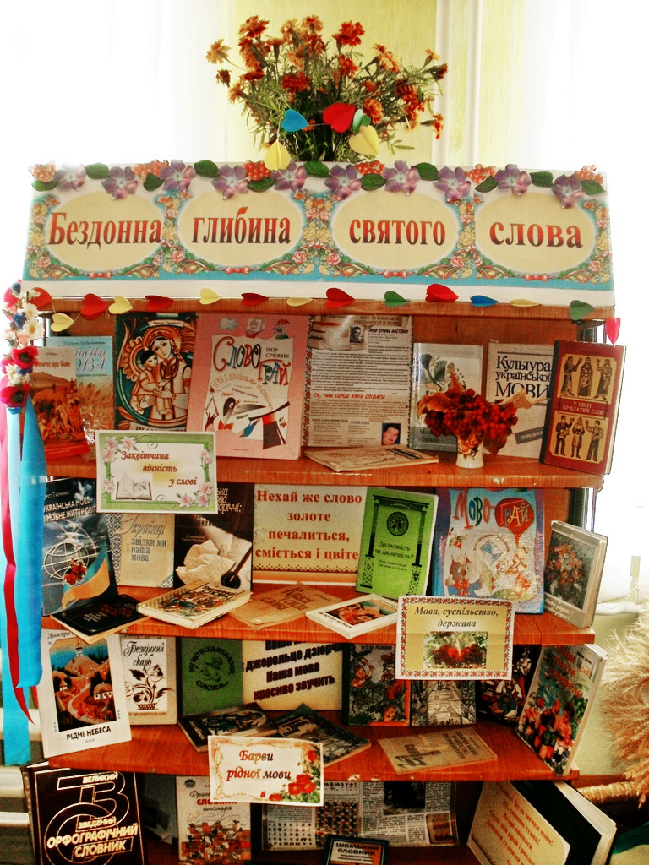
- виставка-подорож. Виставки-подорожі набули останнім часом широкого розповсюдження у бібліотеках для дітей. Література про подорожі та відкриття, подорожі на далекі незвідані планети цікавить дітей. Для них доречною буде виставка-подорож «В глибині всесвіту», «Історії розірване намисто», «Гіпотези, знахідки, відкриття», «Дивовижний світ хімії», «Загадкова географія».

- виставка-осуд (анти виставка) – може бути використана як засіб боротьби з читацькою заборгованістю, неповагою до книги. На такій виставці можуть бути представлені книги, зіпсовані читачами, а замість книг не повернутих читачами – білі (або кольорові) аркуші паперу із муляжами каталожних карток на них.

-виставка-шлягер. Оформлюється виключно для розвитку читацького інтересу. Щоб привернути увагу читачів до літератури розділи виставки пропонується називати словами з сучасних популярних пісень. До кожного розділу можна додати коментарі з елементами реклами. Читачам пропонується надати стислий коментар – пораду щодо тієї чи іншої книги через «Канал зворотнього зв’язку»: «Залиш свій відгук саме тут». Свої відгуки читачі залишають на стелажі на кшталту дошки об’яв. Кожна книга може бути оздоблена закладкою «Прочитай! Висловись!»
- виставка-інформація. Така виставка готується, щоб висвітлити актуальні питання сьогодення, про які користувачі мають обмежену інформацію. Вона може включати декілька питань, об’єднаних однією темою.
- виставка-панорама. Це виставка велика за обсягом експонованих на ній матеріалів, які дають змогу ознайомитись з якоюсь подією чи явищем нашого життя. Розташовується на кількох стелажах.
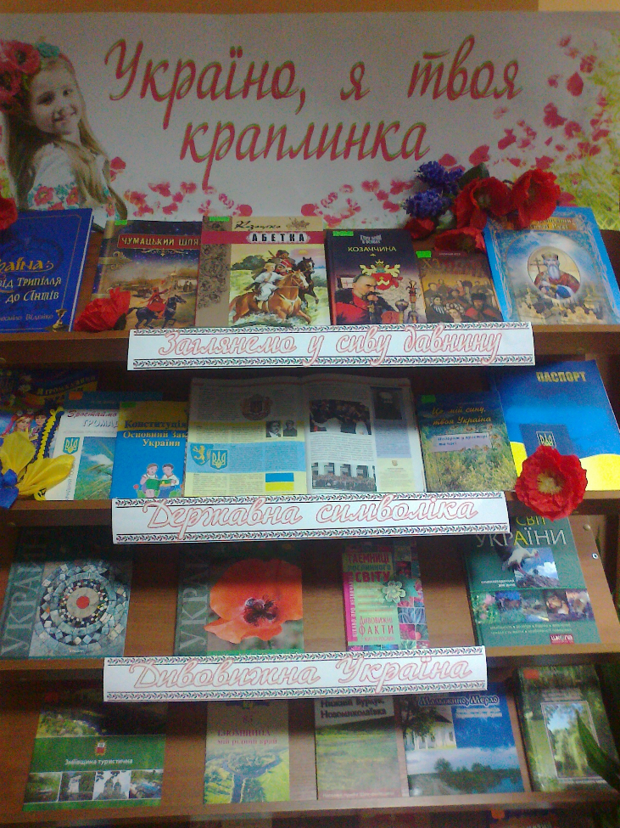
- виставка-вернісаж. На виставці розташовуються книги і репродукції картин за визначеною тематикою, але акцент робиться на репродукціях. Оформлюється така виставка з метою розвитку естетичного смаку в читачів.
- виставка-тест. На цій виставці передбачається наявність тестів і літератури, де можна знайти які-небудь поради і рекомендації з отриманих результатів тестування. Подібні виставки адресуються читачам підліткового віку і старшокласникам.

-виставка-презентація - реклама, прем’єра нової книги. Ці виставки можуть також поєднувати літературу про окремого народного майстра чи окремий вид народної творчості з популяризацією самих виробів і, можливо, подальшою їх реалізацією читачами бібліотеки;
-виставка-дос’є - фактичні дані про щось;

-виставка-казка - (готується з дітьми); діти ілюструють сюжети до казок, виготовляють з пластиліну казкових героїв, будують казкові замки. Все це, разом с текстом казки, оформлюється в єдиний композиційний ряд виставки.
-виставка-роздум передбачає:
1.Вибір цікавої для користувачів теми (для широкої аудиторії чи групи);
2.Наявність декількох точок зору на дану тему (представлено відповідну літературу).
3.Текстове звернення до користувачів, у якому пропонується взяти участь в обговоренні. Можна зробити кольорові індикатори різних точок зору.
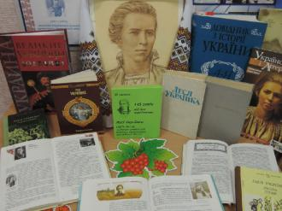
- виставка-паркан . Це зображений на картоні умовний паркан, на якому вміщено звернення до читачів: „Виставка оформлена для тих, хто бажає висловитися та поділитися думками. Приймаються повідомлення про прочитані книги”. Розділи виставки можуть бути: „Читачі рекомендують”, „Консультує книга”, „Об’яви”, „Пропозиції бібліотеці”.

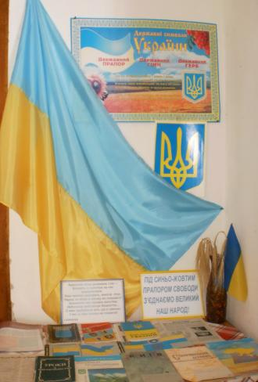
- віртуальна виставка. Важливою складовою виставкової роботи в бібліотеці (за наявності відповідних технічних засобів) є електронна виставка. Показ самої книги через слайд супроводжується виступом бібліотекаря, крім того використовуються ілюстративні матеріали: портрети, цитати, анотації, графіки, таблиці, які мають допомогти розкриттю їх змісту. Матеріал, який підбирається на електронну виставку та шляхи його подання мають містити елементи новизни, оригінальності, доцільно використовувати музичне оформлення. Сама книга теж має бути представлена під час огляду віртуальної виставки, з неї теж можна зачитувати цитати, фрази. Бібліотекар з мікрофоном може сидіти поруч з комп’ютером та коментувати демонстрацію, можна підготувати роздатковий матеріал у друкованому вигляді. Безумовною перевагою віртуальних виставок є те, що це – умовно не обмежений у часі та просторі захід, котрий реалізується за рахунок інтернет-ресурсів, у межах якого бібліотека має можливість розмістити текстову інформацію, графічне, аудіо- або відео зображення експонатів, що розкривають зміст виставки. Відвідувачі віртуальної виставки можуть отримати повну інформацію за темою, що їх цікавить, без поспіху, часових або географічних обмежень і витрат, супутніх традиційним ресурсом та одержати іншу додаткову інформацію. Це, безумовно, сприятиме зверненню користувачів до ресурсів бібліотеки, більш активному її відвідуванню. Використання у бібліотечній практиці віртуальних виставок дозволяє роз’в'язати ряд проблем, які неможливо вирішити традиційними методами. Це зокрема:
- забезпечення збереженості документів;
- оперативність організації виставки та можливість її поповнення новими документами;
- представлення документів у потрібній кількості назв;
- необмеженість терміну експонування документів;
- можливість перегляду змісту окремих документів, ілюстрацій;
- розкриття змісту представленого видання за допомогою анотації;
- представлення документів, які відсутні у фондах даної бібліотеки, але мають певне значення для розкриття заданої теми;
- можливість дистанційного перегляду виставки без відвідування бібліотеки у будь-який час (24 години на добу, 7 днів на тиждень).

Враховуючи свої можливості й читацькі вимоги, бібліотеки обирають ту чи іншу форму книжкової виставки. Втім кожна виставка оформлюється згідно певними вимогами, з установленою послідовністю розташування елементів.
Алгоритм підготовки книжкової виставки.
- Визначення, уточнення та узгодження теми, цільового й читацького призначення. Ці три основоположні компоненти необхідно розробляти в комплексі.
- Попереднє знайомство з темою, визначення напряму пошуку, приблизного кола джерел і вірогідної структури виставки.
- Виявлення методичних рекомендацій, бібліографічних покажчиків за темою виставки і перегляд вторинних джерел інформації.
- Виявлення джерел ДБА бібліотеки та добирання виявленої літератури у фонді.
- Перегляд, відбір та групування літератури відповідно до структури виставки.
- Визначення заголовка, назв розділів, добирання цитат, ілюстрацій, предметного середовища.
- Оформлення виставки.
- Реклама виставки: зовнішня і внутрішня.
- Доукомплектування виставки.
- Облік ефективності бібліотечної виставки.
На думку спеціалістів, з якою я цілком погоджуюся, виставка починається з її «візитної картки» - назви, в якій цінується гостре слово, оригінальна думка, несподіване звернення. Назва книжкової виставки повинна бути яскравою, влучною, привертати увагу відвідувачів. При цьому необхідно враховувати психологічний феномен: добре запам’ятовуються заголовки з 3 – 5 слів. Крім заголовку, велика виставка містить декілька підзаголовків (розділів), які уточнюють зміст виставки і чіткіше орієнтують читача. До їх формулювання висуваються такі ж вимоги, як і до заголовку. На першому місці мають бути повнота і точність характеристики і змісту розділу. Один із найважливіших і кращих засобів розкриття теми – цитата. При доборі цитат, крім глибини розкриття теми, необхідно враховувати чисто психологічний момент: наскільки використовувана ця цитата. І, якщо ми її вже використовували, то необхідно шукати іншу – не менш яскраву.
Визначення рамок, які обмежують кількість текстів на виставці, немає і бути не може. Тут відіграють роль такі моменти, як характер і обсяг теми, величина і значення окремих розділів і, звичайно, кількість експонованої літератури. Якщо на виставці з 5 – 6 полиць кожний розділ буде відкриватись не тільки заголовком, але й цитатою, то, безумовно, виникне відчуття перевантаження. Мабуть, буде достатнім тільки заголовок і, максимум, 2 – 3 цитати. У невеликих виставках замість підзаголовків можна використати рядки із віршів чи пісень.
Назви розділів і цитати, як правило, оформляються більш скромно, ніж заголовок. Слід також підкреслити необхідність виконання всіх текстів в єдиному стилі, підпорядкованому змісту виставки: тексти, однакові за своїми функціями і значенням, повинні мати один шрифт і колір, а всі написи слід виконувати в єдиній манері. Але це не означає, що для всіх текстів обов’язковий один шрифт і 1 – 2 кольори. Навпаки, використовується різноманітність, але у відповідних рамках.
Конкретне розкриття теми не завжди може бути досягнуте тільки показом книг, журналів і газет. Обкладинки книг, а тим більше газети, далеко не завжди відрізняються виразністю. В таких випадках включаємо у виставочні експозиції ілюстрований матеріал. Відбираючи ілюстрації з теми, звертаємо увагу на їхню художню цінність, якість репродукцій (колір, якість друку), величину. Бажано брати ілюстрації вдвічі більшого розміру, ніж книги звичайного формату. Якщо ілюстрацій багато і вони дають можливість розкрити тему, можна весь ілюстративний матеріал (і частково текстовий) дати на окремому щиті, організувавши книжково-ілюстративну виставку. На теми, пов’язані з історією, економікою, культурою краю, можуть бути організовані «змішані» виставки, де в експозицію включаються моделі, макети, предмети культури і побуту. Оформлення такої виставки не складніше, ніж оформлення книжково-ілюстративної виставки. Перш за все повинна бути знайдена оригінальна ідея, яка відповідає даній виставці та всьому оформленню. Характерним для таких виставок є яскрава її рекламна частина, яка символізує основний зміст популяризуємої літератури. Ця «рекламна частина» являє собою комбінацію тексту, малюнку і декоративного фонду. Змішані виставки можуть включати 20 – 40 книг, максимум – 50 книг. Слід замислюватися над тим, як «вписується» книжкова виставка в інтер’єр бібліотеки. Якщо виставок багато, то вони зливаються в одну суцільну пляму, відштовхують читачів, які їх просто не помічають.
При оформленні книжкових виставок важливо передати елементи колориту тієї епохи, яку відображає книжкова виставка.
Шрифт також треба брати до уваги при організації виставок. Необхідно звернути увагу читача і допомогти йому вибрати потрібний для нього розділ виставки, виокремити для себе найбільш важливі моменти. Кожний малюнок шрифту надає тексту своєрідне емоційне забарвлення. При виборі шрифту варто пам’ятати, що він повинен відповідати тематиці виставки. Так, за допомогою шрифтів складного малюнку з округлими обрисами літер і контрастних штрихів можливо підкреслити легкість, повсякденність питання чи проблеми. Шрифти більш простого малюнку з прямокутним обрисом літер підходять для виставки, в якій використовуються які-небудь документальні факти, історичні довідки чи архівні справи. Жирні важкі шрифти доречно використовувати для виставок військової тематики.
Основні вимоги до шрифту – його простота, чіткість та легкість для читання. З цієї точки зору найбільш зручні рублені шрифти – літери в них складаються із прямих ліній та кутів. Людське око сприймає не поодинокі літери, а групи літер чи слів. Ця властивість ока осягати групи літер, їх форму, а також зазначену довжину рядка, є фактором, який прискорює чи уповільнює читання. Тому, крім малюнка шрифту, не менш важливим буде вірно підібрати його розмір, відстань між літерами, рядками, довжиною рядків та розміщенням тексту на сторінці або аркуші.
Не менш важливим для оформлення виставки є і кольорове рішення. Варто враховувати, що при необхідності підтримувати активний стан організму – перевага надається теплим кольорам, а якщо потрібно знизити напругу – холодні. Теплі тони, а також зелений візуалізують позитивне відношення, синій та коричневий – негативне. Щоб книжкова виставка була ефективною, вона повинна враховувати емоційну характеристику контингенту, на який розрахована, щоб в повній мірі відповідати його потребам. Наприклад, при використанні виставки «Скажи, ні курінню та наркотикам!» для підлітків групи ризику – це будуть фіолетовий та жовтий кольори (готовність до активних дій щодо протидіяння згубним звичкам). Подразнююча дія червоного використовується в усьому світі для вказівки на безпеку (виставки, присвячені екологічній небезпеці, тероризму і т. д.). Синій колір є кольоровим виявленням одної з основних біологічних потреб: фізіологічної – спокою, психологічної – потреби в прив’язаності. Тому домінування синього кольору можна використовувати у книжкових виставках до ювілейних дат письменників, поетів. У зеленому кольорі є дещо педантичне і здорове. Цей колір символізує потребу у самоствердженні, співвідноситься з землею і пов’язаний з потенційним накопиченням енергії, котра ще не знайшла місце і час виявлення. Тому цей колір доцільно використовувати у виставках: «Новинки літератури», «Пізнай себе» і т. д. Жовтий колір дає відчуття відкритості, легкості, радості і широти. Він звільнює та передає основну потребу – вільно розвиватися. Даний колір рекомендовано використовувати у виставках для дошкільнят. Але в принципі, не існує «правильних» чи «неправильних» кольорів. Важливим є стан читача, на який накладається сприйняття того чи іншого кольору книжкової виставки.
Основні правила, які необхідно пам’ятати при оформленні виставок:
- Книжкові виставки не повинні зливатися з навколишньою обстановкою;
- Виставка має включати ряд декоративних елементів для фокусування уваги читачів;
- Ілюстрація має образно розповідати про головні особливості книг;
- Кольорові ілюстрації вдвічі «активніші», ніж чорно-білі;
- Ілюстрації захаращені деталями, фотографії масових сцен сприймаються гірше, ніж ті, на яких зображені одна або дві людини;
- Непарне число об’єктів у композиції сприймається краще, ніж парне;
- Асиметричні композиції активніше впливають на глядача, ніж симетричні; перші – динамічні, другі – спокійні, статичні;
- Горизонтальні лінії, як правило, асоціюються зі спокоєм та відпочинком, вертикальні лінії викликають асоціації руху, пересування у просторі;
- Найчастіше привертають увагу елементи нові, несподівані, незнайомі;
- Краще сприймається інформація у верхній частині композиції та експонати, розміщені поруч.
При оформленні виставки треба пам’ятати, що велика кількість виставлених книг розсіює та стомлює увагу читачів. Для скорочення її кількості можна скласти рекомендаційний список літератури, яка представлена на виставці. Він яскраво оформлюється та прикріпляється до книжкової полиці. Є ще більш економічне рішення: можна сфотографувати обкладинки книжок на кольорову плівку та підготувати слайдотеку. Вона може знадобиться не тільки для виставки, а й для повсякденного огляду. Для економії місця можна також запропонувати зробити турнікети. Вони бувають настінними, настільними та підлоговими. Турнікети відрізняються малими розмірами при великій інформаційній місткості. По формі вони нагадують книгу, де «сторінки» зроблені з оргскла. Турнікети встановлюються на підставці або прикріплюються до стелажу.
Розташовується література на полицях в залежності від її важливості та від послідовності висвітлення питання. Ілюстрації ставляться поряд із книгами, до змісту яких вони мають відношення. Систематичність розташування матеріалу повинна поєднуватися з виразністю показу, тому враження від виставки складається перш за все від обкладинок книг: наскільки вони яскраві, привабливі, настільки вони підкреслюють і розкривають тему. Уміле використання кольорових і розмірних співвідношень, ілюстрованих і однотонних обкладинок дозволяє посилити сприйняття виставки, підкреслити багатство і різноманітність матеріалу, виділити основні питання і найважливіші твори.
При розміщенні книг, приблизно рівнозначних за змістом, необхідно ураховувати деякі особливості людського сприйняття. Якщо на полиці спочатку розміщені дві книги в темних обкладинках, а потім три – в світлих, то така виставка буде наче розпадатись на дві частини (світлу і темну – за кольором), всередині яких важко виділити окремі твори. Тому книги в світлих і темних обкладинках, так само як і книги з однокольоровими обкладинками і з малюнками на них, краще чергувати. Тоді кожна книга буде відтіняти попередню і наступну.
Якщо на виставці експонується стаття із окремого тому, то її можна розкрити двома способами: або на виставці експонується закрита книга, до обкладинки прикріпляється каталожна картка з бібліографічним описом статті, або ж книга розкривається на тій сторінці, де розпочинається потрібна стаття.
Ефективність книжкової виставки залежить і від матеріалів, які її супроводжують. Для молодших читачів це можуть бути їх власні роботи – малюнки, ляльки, іграшки та ін. Для підлітків, поряд з малюнками, художніми та технічними виробами, важливе місце посідають відгуки про прочитане. Останні, з огляду на зростаючий у цьому віці авторитет ровесника, мають неабияке значення для популяризації книг виставки.
Важливе значення має і місце експонування виставки. В умовах бібліотеки, особливо коли вона міститься в невеликому приміщенні, необхідно постійно змінювати місце розташування експозиції. З власного досвіду та спостережень маю додати, що до виставок, які влаштовуються на одному й тому ж місці, у відвідувачів зникає інтерес.
Оформлення книжкових виставок також можна зробити нетрадиційним завдяки деяким дизайнерським прийомам. Всупереч традиційному прямолінійному оформлення візуального середовища виставки можна використовувати похиле і перпендикулярне розміщення заголовків, цитат та ілюстративного матеріалу, що робить їх візуально менш одноманітними, більш цікавими. Перевагу слід надавати об’ємній організації візуального середовища.
Наскрізні обойми ( цитатні, зображувальні, портретні, фото атрибутивні) являють собою ланцюжок тематичного матеріалу, змонтованого за допомогою вузьких паперових смужок з країв. Інший елемент – розрізана ілюстрація, частини якої можуть бути зміщені, щоб підкреслити об’єм.
- Об’ємні носії інформації у вигляді склеєних кубів, паралелепіпедів, куль, пірамід, циліндрів, на які на різних рівнях і планах можна прилаштовувати цитати, ілюстрації, портрети.
- Підвісні цитати – штандарти (на нитках та стрічках), які оправлені у витончені рамки, створюють уявлення легкості та руху всієї експозиції.
- Атрибутивні ряди – дублювання розміщених на виставці предметів з їх зображенням або зображення предметів у різних масштабах і ракурсах.
- Фігурне розміщення книжкового та зображувального матеріалу – розташування у вигляді віяла, гармошки, дугою, в нахиленому вигляді тощо.
Засобом привернення уваги можуть стати розбіжні зі змістовного центру виставки стріли з кольорового паперу, стрічок, ниток, а також видошукач – зроблена на ширину сторінки рамка з кольорового паперу з вікном для матеріалу, що цитуємо, яка виглядає більш ефектно у разі прикріплення до неї невеликої ілюстрації за змістом тексту.
Підготовка і організація книжкової виставки являє собою складну і відповідальну роботу і я впевнена, що кожному бібліотекарю хотілося б знати, наскільки виправдані затрати сил і часу, наскільки ефективна та чи інша книжкова виставка. І тут у пригоді стане облік ефективності виставки. Його головне завдання – допомогти з’ясувати, наскільки книжкова виставка підняла попит на літературу з даної теми, тобто дізнатись результати своєї роботи і відповідно з ними планувати свою подальшу діяльність. Щоб відповісти на це запитання, необхідно вияснити об’єм виставки і характер представленої літератури, термін дії виставки, які заходи проводилися під час виставки (огляди, бесіди та інше) і, звичайно, яка книговидача з виставки і яка видача літератури з даної галузі знань.
Важливе значення має також з’ясування думки читачів про виставку. Тут допомогає збір відгуків читачів, який проводимо за допомогою невеликих анкет, куди включаються такі питання: як допомагає виставка у виборі книг, чи задовольняє тематика виставок, їх характер і оформлення, виставки з якої тематики хотіли б бачити читачі. Це допомагає з’ясувати ставлення читачів до всієї виставкової роботи бібліотеки.
Тематика виставок у бібліотеці відносно стабільна. Із року в рік відзначаються знаменні дати і події. Література з актуальних проблем сучасності продовжує користуватись попитом і після закриття виставки з даної теми. Часто доводиться давати тематичні довідки з питань, які раніше висвітлювались на виставках. Тому доцільно фіксувати результати своєї праці і зберігати опис хоча б деяких, найбільш цікавих і важливих виставок, щоб потім цей матеріал можна було використати у наступній роботі (як для організації аналогічних виставок, так і в підготовці бібліографічного чи методичного матеріалу). Зручно вести опис виставки на картках. У цьому випадку на першій картці пишеться заголовок виставки, а потім по порядку описуються книги, статті із періодичних видань, наводиться текст цитат, заголовки розділів, вказуються ілюстрації.
Термін дії виставки. Навіть якщо виставка унікальна, але стоїть надто довго, вона стає звичною частиною інтер’єру і не викликає читацького інтересу. Практика показує, що цікавість до книжної виставки зникає уже через 15-20 днів. Навіть якщо виставка постійнодіюча, необхідно оновляти її: змінювати газети, журнали, доповнювати новими книгами, експонатами. У перший день експонування виставки, зазвичай, проводимо її презентацію, запросивши якомога більше користувачів.
«Обирати книги для свого та чужого читання – не тільки наука, а й мистецтво», - писав відомий бібліотекознавець М. Рубакін. Дійсно, треба мати чималі знання і творче мислення, щоб книжкова виставка, ця найпоширеніша форма роботи публічних бібліотек надихнулась новими ідеями щодо змісту, яскравих експозиційних рішень, концептуальних підходів. Але ж саме за їх допомогою бібліотекарі влаштовують книгам «оглядини», щоб привернути увагу, підтримати інтерес, викликати емоції, і, нарешті, осмислити рішення щодо вибору книги. Бібліотечні виставки – це й своєрідна візитна картка бібліотеки. По них судять не тільки про фонд, але й про стиль роботи бібліотеки в цілому.

Список використаної літератури:

1. Бондаренко Я. Мрії збуваються // Світ дитячих бібліотек. – 2010. – №1. – С. 6-9.
2. Дупляк Т., Ткаченко Т. Інтернет технології у виставковій діяльності // Маркетинг в Україні. – 2008. – № 3. – С. 26-29.
3. Кудря Л. Віртуальна книжкова виставка – нова форма популяризації документів // Бібліотечна планета. – 2009. – №1. – С. 37-39.
4. Кузнецова Е. Б. Выставочная работа библиотек в вопросах и ответах. – М.: Моісєєва С. Віртуальні виставки // http://www.library.lg.ua/rus/virtual_books.php
5. Сміхова Л. В. Книжкова виставка – одна з форм популяризації книги // Шкільна бібліотека. – 2009. – №3. – С.43-46.
6. Ткачук Л. Віртуальна виставка: нова послуга бібліотеки // Вісник книжкової палати. – 2007. – С. 36-38.

